10.1

**思路**

Apache是让别的电脑在浏览器上输入它的地址时，它能把相应的网页文件、媒体文件发送给浏览器。

怎么接收和发送get请求？（通过accept()监听端口接受请求

http0.9:浏览器只发送命令get，服务器通过提供以HTML标记的一段ASCII文本来回复GET，服务器不保存浏览器状态。

用Socket库能实现什么？常用函数？

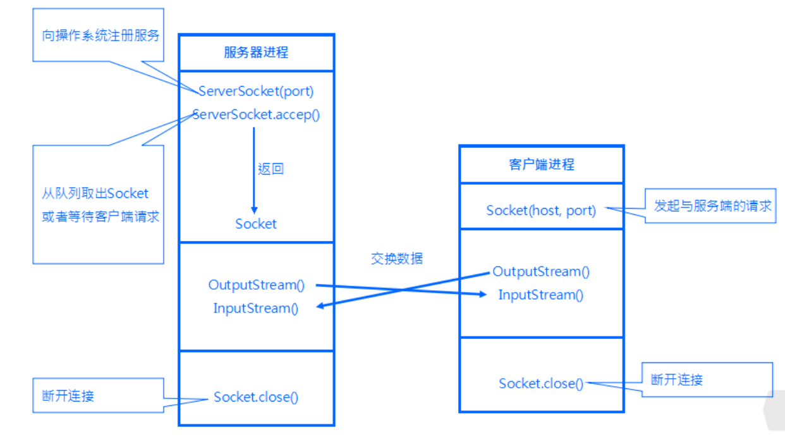

使用kotlin 学习基本语法。

函数定义 参数：类型 方法必须写出返回值类型

fun parseInt(str: String): Int? { }

常量变量定义 var a: int = 1 //val

$varname 类型后加？声明可空

条件控制 循环控制 标签

封装，即隐藏对象的属性和实现细节，仅对外公开接口，控制在程序中属性的读和修改的访问级别。 类

 继承可以使得子类具有父类的属性和方法或者重新定义、追加属性和方法等。

**方向**

创建一个流套接字并将其连接到指定主机上的指定端口号

创建Serversocket绑定监听端口

通过accept()监控客户端请求

通过输入流读取客户端发送的请求信息

通过输出流发送响应信息system.out.print(“收到”)

关闭

Kotlin环境配置OK

this.a = a 赋值语句 把a的值复制给类中定义的a

为什么把字节流转换为字符流？（参考io流？

Import用来导入类包

Post与get的区别。

怎么向服务器返回字节？

10.2

看Java：

**主方法入口：所有的Java 程序由public static void main(String []args)方法开始执行。**

Java可以使用修饰符来修饰类中方法和属性，访问控制和非访问控制。

一个源文件中只能有一个public类

IOException?

包->方法

Socket中的getInputStream()方法：获得网络连接输入，同时返回一个InputStream实例

第一天的方向里是用两个socket作为服务端和客户端来做通信，要改成，服务端用了socket类，把提交的请求用byte表示出来，那么怎么返回值

10.3

问题:

Break 跳出执行下面的语句。

continue 适用于任何循环控制结构中。作用是让程序立刻跳转到下一次循环的迭代。

Character.isWhitespace(readint) 此方法返回true，如果字符是一个Java空白字符，否则返回false。

Http1可以返回字节

相当于要正确的返回响应头，之后输出流的内容会被读取到浏览器上（？）

10.4

Post的内容会显示到http文件最后（？）

用string获取到了头进行分析再在run中转化为byte返回浏览器

分析string中的请求文件内容然后打开对应文件返回对应的响应头就，，可以了？

是不是要做错误处理，不然显得服务器跟死的一样。。。

Substring()根据索引起止截取字符串。

！！！获取URL

10.5

怎么加载html对应CSS？

设置响应头…..傻了。

怎么写配置文件？？？？？

If分支设置错误 可以识别文件类型 不能识别未存在的已知文件类型

10.6

等等……什么是服务器？

反向代理。浏览器访问代理的域名，代理调用内部服务器的工作目录中的文件，展示给浏览器。（？代理域名的设置（？

浏览器输入代理域名

然后用代理向内部服务器发送请求头

获取到比特流直接返回服务器

10.7

网页源码传递可以了，链接可以打开，但是图片获取不到。

参数